东华理工大学2024—2025 学年第 一 学期试卷A
数据结构 课程 闭卷 课程类别：考试
题号 | 一 | 二 | 三 | 四 | 五 | 六 | 七 | 八  九 |  |  | 总分
分数
评卷人
一、已知一棵二叉树的前序遍历序列为ABCDEFGH，中序遍历序列为CBDAFEHG，请画出该二叉树树形，并给出后序遍历序列。（10分）

二、已知稀疏矩阵A(下标从1开始)，写出对应的压缩存储的三元组表。（10分）
3 0 0 6 0 0
0 0 2 0 0 0
0 0 0 7 0 0
0 0 0 0 0 0
9 0 0 0 0 0
0 0 0 0 0 0

三、有一无向图的邻接矩阵如下所示，请画出相应的图形，并根据邻接矩阵写出该图从顶点A出发的深度优先遍历的顶点序列。要求：某顶点V如果有多个邻接顶点，与该顶点V邻接的多个顶点的顺序，按照邻接矩阵中该顶点V所对应行从左到右的顺序确定。例如：若顶点C有3个邻接顶点A、D、E,则认为A、D、E分别是顶点C的第1、第2、第3个邻接顶点（10分）。
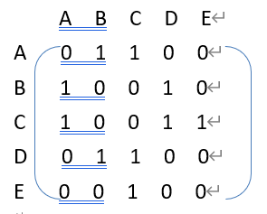

四、利用克鲁斯卡尔算法构造该图的最小生成树，要求展示选边顺序过程。（10分）
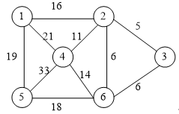

五、 现有一段电文共100个字符，其中A出现50次，B出现20次，C出现5次，D出现10次，E出现15次。（10分）
1）对这5个字符进行哈夫曼树构造（按权值左小右大原则构造）；
2）给出5个字符对应的哈夫曼编码（按分支左0右1编码）。

六、 设哈希（散列）表长度为7，哈希函数H（K）=k%7,给定的关键字序列为50, 70, 76, 85, 92, 73, 101。先计算出散列函数值，然后画出用线性探测法解决冲突时所构造的哈希表。（10分）

七、有下列8个整数，分别为：20、50、40、15、90、60、30、70，要求对其进行冒泡排序，写出每趟冒泡排序的结果。（10分：每趟2分）

八、算法设计题(30分，每题10分)
1、请设计一个算法，在顺序表中删除第一个值为x的元素,未找到x打印错误信息并返回0，删除成功返回1。
typedef int Elemtype;
typedef struct
{ Elemtype *list;
int len;
}SqList;
int Sqlist_DeleteX(SqList &La,int x)
{

}
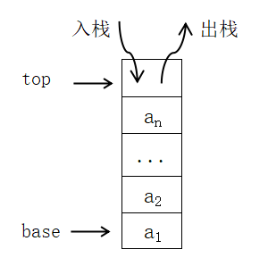
2、请设计一个算法，实现元素x入栈操作。操作成功返回1，栈满不能入栈则打印错误提示信息并返回0。顺序栈结构定义如下：
#define Stack_Size 100 //栈的初始大小
typedef int SElemtype；
typedef struct
{ SElemtype *base;
SElemtype *top;
int sksize;
}SqStack;
int S_Push(SqStack &s, SElemtype x)
{

}

3、完成二分查找的功能函数设计（递归或非递归方法均可）
采用二分查找方法在有序表L中查找关键字值为key的记录。若查找成功，则返回其在表中位置，否则，返回0。查找表数据类型定义如下：
typedef int KeyType;
typedef struct
{KeyType *R;
int length; //当前元素的个数
}SSTable;

